Протокол

проведения мероприятий в рамках ОПМ «Нет ненависти и вражде»

В МКОУ «Алмалинская СОШ им.И.И.Исламова»

От 29.10 2019г

Председатель: ПДН Кумторкалинского района Анвар

Присутствуют:

Директор школы-Хангишиев Д.М.

Участковый уполномоченный полиции с.Алмало Абдуллаев Назим

Зам.директора по ВР: Джаватова У.А

Классный руководитель 5 «Б» класса Алиева В.А.

Родители: 8

Учащиеся 5-9кл-21уч-ся

Повестка дня

1.Лекция по пропаганде негативного отношения к радикальным объединениям и движениям, развитие общественной активности в духе патриотизма, профилактике экстремистских проявлений, в том числе в сети ИНТЕРНЕТ

2.Правила поведения в общественных местах

В МКОУ «Алмалинская СОШ» 29 октября 2019г был проведен круглый стол на тему: «Пропаганда негативного отношения к радикальным объединениям и движениям, развитие общественной активности в духе патриотизма, профилактика экстремистских проявлений, в том числе в сети ИНТЕРНЕТ»

С вступительным словом к присутствующим обратился инспектор ПДН по Кумторкалинскому району Анвар в своем выступлении он подчеркнул, что проблема экстремизма в молодежной среде уже несколько лет является одной из наиболее актуальных. Угроза экстремизма продолжает оставаться одним из основных факторов, дестабилизирующих общественно-политическую обстановку в Российской Федерации.

Формирование негативного отношения к такому опасному явлению в обществе, как экстремизм, является комплексной задачей, требующей скоординированных усилий органов государственной власти всех уровней с общественными организациями и объединениями, религиозными структурами, другими институтами гражданского общества и отдельными гражданами. Призвал родителей контролировать детей в сети ИНТЕРНЕТ, обратить особое внимание на воспитание своих детей, усилить контроль над ними после уроков. Порекомендовал родителям контролировать действия ребенка в социальных сетях как меру профилактики вовлечения несовершеннолетних в экстремистские группы, напомнил об ответственности родителей (законных представителей) за действия несовершеннолетних, в частности за размещение на страничке в соц. сети или иных местах экстремистской символики, свастики, призывов, призывающих на возбуждение межнациональной и иной вражды.

  Выступила зам.директора по ВР в своем выступлении она подчеркнула важность правильного воспитания , призвала родителей воспитать в детях такие качества как уважение к окружающим, уважать труд человека, быть бережливым к общественному имуществу. Счастливы те родители, дети которых слушаются, воспитываются учителями и самими родителями. А те дети, которые воспитываются улицей и какими –то сомнительными «друзьями», часто причиняют боль своим родителям.

Выступил директор школы ,он поблагодарил гостей за обстоятельный разговор, напомнил родителям о правах и обязанностях родителей по воспитанию детей, о правах несовершеннолетних детей, об ответственности родителей за действия несовершеннолетних, призвал быть бдительными в вопросе воспитания собственных детей. Он посоветовал родителям больше говорить с ребенком, знать его друзей, интересоваться информацией в интернете, которую просматривает и распространяет сам ребенок. Поддерживать связь со школой, с учителями, классными руководителями

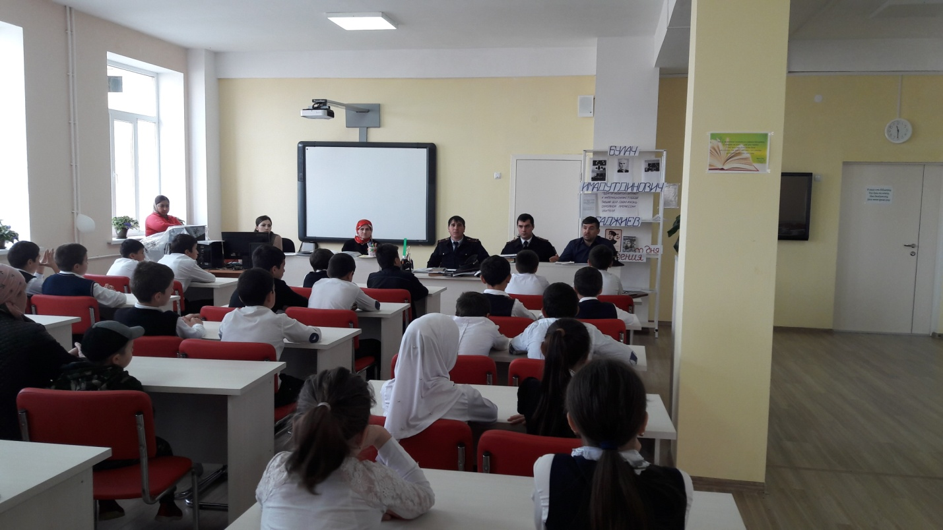

Протокол составила зам. директора по ВР: Джаватова У.А.